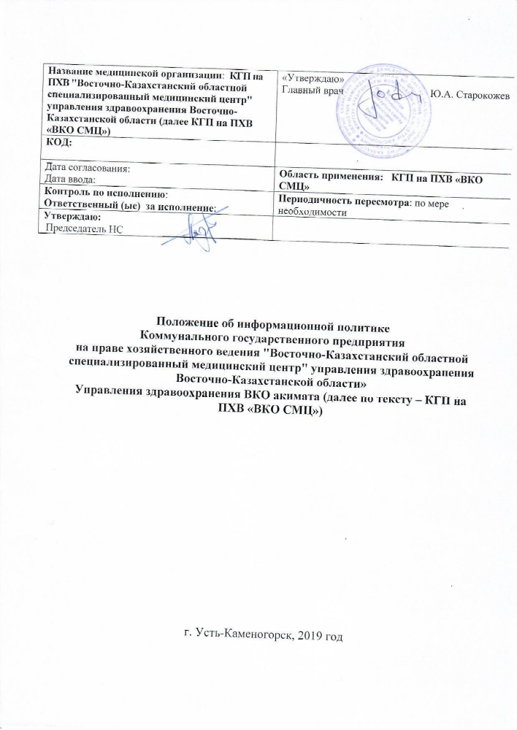

- Общие положения

  - Информационная политика (далее - Политика) КГП на ПХВ «ВКО СМЦ» (далее – Предприятие) разработана в соответствии законодательством Республики Казахстан, Уставом и Кодексом корпоративного управления Предприятия.
  - Информационная политика определяет основные принципы и общие требования к раскрытию информации о деятельности Предприятия Единственному участнику Предприятия (далее – Участник), заинтересованным в деятельности Предприятия лицам, инвесторам и иным лицам, а также к защите информации, составляющей служебную, коммерческую и иную охраняемую законодательством тайну Предприятия.
  - Информационная политика должна способствовать повышению эффективности деятельности Предприятия, привлечению инвестиций и созданию благоприятного имиджа.

- Цель, задачи и принципы информационной политики

  - Целью информационной политики Предприятия является повышение информационной открытости и прозрачности путем донесения информации о деятельности Предприятия до сведения всех заинтересованных в ее получении лиц в объеме необходимом для принятия решения ими инвестиционных решений.
  - Информационная политика Предприятия направлена на решение следующих задач:
- обеспечение реализации прав заинтересованных лиц на получение корпоративной информации, необходимой для принятия решений в отношении Предприятия;
- совершенствование корпоративного управления;
- обеспечение коммуникационной активности;
- выполнение требований законодательства Республики Казахстан в части обязательного раскрытия информации;
- защита сведений (информации) о Предприятий, разглашение и/или использование которых может нанести ущерб интересам государства, Предприятия или повлечь необоснованные преимущества одних заинтересованных лиц перед другими (при прочих равных условиях).
  - Информационная политика Предприятия базируется на принципах: полноты, достоверности, доступности раскрываемой информации, а также в регулярности и своевременности раскрытия информации.
  - Вместе с тем, Предприятие, заботясь о сохранении служебной, коммерческой и иной охраняемой законом информации, принимает на себя обязательство о неразглашении конфиденциальной информации, а также применяет допустимые законодательством способы и средства защиты информации.
  - Вышеперечисленные принципы информационной политики направлены на создание уверенности заинтересованных лиц в открытости, прозрачности Предприятияи представляемой Предприятием информации.
  - Предприятие обеспечивает раскрытие информации и Предприятий и других лицах в определенном объеме в соответствии с требованиями действующего законодательства, нормативных актов Республики Казахстан, внутренних документов Предприятия.
К обязательному раскрытию информации относится в том числе:
- Устав Предприятия и внутренние документы, регулирующие деятельность Предприятия;
- существенные факты и события, в частности, сведения о реорганизации, внесении изменений в Устав Предприятия;
- годовой отчет Предприятия.
  - Обязательная к раскрытию информация раскрывается Предприятием соответствующим заинтересованным лицам в порядке и сроки, установленные законодательством и нормативными актами Республики Казахстан.
  - К дополнительной информации, не предусмотренной законодательством и нормативными актами Республики Казахстан к обязательному раскрытию, но способствующей росту инвестиционной привлекательности Предприятия за счет повышения информационной открытости и прозрачности и подлежащей раскрытию, относится в том числе:
- периодическая информация о финансово-хозяйственной и корпоративной деятельности Предприятия;
- сведения о принятых стратегических решениях, о важных событиях и результатах деятельности;
- информация о выступлении руководителей Предприятия в средствах массовой информации, пресс-релизы Предприятия;
- сведения о рыночном положении Предприятияи об обеспечении соблюдения этических принципов ведения медицинского бизнеса.
  - Дополнительная информация раскрывается Предприятием в сроки, исходящие из приоритета ее актуальности в конкретный момент времени.
  - В целях реализации прав заинтересованных лиц на информацию, а также обеспечения оперативности и доступности информации, Предприятие использует следующие способы и формирования:
- вручение (пересылка) документальной информации;
- предоставление информации на магнитных (электронных) носителях (в случаях, установленных законодательством);
- раскрытие информации через информационные агентства и средства массовой информации;
- раскрытие информации путем ее опубликования на странице Предприятия в сети интернет;
- информирование в ходе пресс-конференций, публичных выступлений и личных встреч с заинтересованными лицами;
- иными способами, предусмотренными законодательством Республики Казахстан.

- Раскрытие информации должностными лицами Предприятия

  - Сбор, подготовка и раскрытие информации о деятельности Предприятия осуществляется должностными лицами, исполняющими функции по раскрытию информации в соответствии с внутренними документами Предприятия.
  - Правом публичных выступлений по вопросам, связанным с деятельностью Предприятия обладают Председатель и члены Наблюдательного совета, Руководитель Предприятия, а также по поручению Руководителя Предприятия уполномоченные представители Предприятия.
  - Председатель Наблюдательного совета либо уполномоченный им член Наблюдательного совета вправе официально комментировать решения, принятые Наблюдательным советом, а также излагать точку зрения по вопросам, рассмотренным на заседаниях Наблюдательного совета.

- Правила раскрытия информации

  - Язык раскрытия информации. При раскрытии информации в соответствии с настоящим Положением Предприятие раскрывает информацию на государственном и русском языках во всех случаях, когда это допустимо действующим законодательством и не противоречит существу раскрытия информации в конкретном случае (интервью, публичные высказывания, в условиях не допускающих синхронный перевод, и тому подобное).
  - Предприятие проводит пресс-конференции, телефонные конференции, брифинги и встречи, участвует в деятельности международных организаций.
  - Предприятие через пресс-службу распространяет официальные комментарии в СМИ о деятельности и перспективах развития Предприятия, отвечает на запросы представителей СМИ, организует интервью, брифинги и пресс-конференции с участием уполномоченных должностных лиц Предприятия.
  - Предприятие проводит встречи с участником (представителями участника), потенциальными инвесторами, тематические круглые столы с аналитиками и иными заинтересованными лицами, в том числе пресс-туры. Пресс-туры с участием Директора Предприятия стремится проводить не менее 2 раз в год.
  - Предприятие участвует в работе республиканских и международных конференций, выставок, в деятельности международных организаций.
  - Представители Предприятия, участвующие в мероприятиях, предусматривающих раскрытие информации о деятельности Предприятия, а также тематика раскрываемой информации определяются по согласованию со структурными подразделениями Предприятия, уполномоченными осуществлять взаимодействие. Уполномоченные представители Предприятия (из числа сотрудников), участвующие в мероприятиях, предусматривающих раскрытие информации о деятельности Предприятия, несут ответственность за публичное раскрытие информации (выступления, комментарии, интервью, публикации и т.д.), негативно отразившееся на репутации Предприятия.

- Обеспечение доступа участнику и иным заинтересованным лицам к документам и сведениям о деятельности Предприятия.

  - Предприятие обеспечивает доступ к информации, которую Предприятие обязано хранить и предоставлять учредителю, инвесторам и иным заинтересованным лицам в соответствии с законодательством и нормативно-правовыми актами Республики Казахстан.
  - Предприятие предоставляет документы для ознакомления, по предъявлении соответствующего требования, составленного в письменной форме на имя Руководителя Предприятия.
  - Информация о Предприятии и его деятельности предоставляется заинтересованным лицам, не являющимся участником и представителями СМИ, на основании их письменных запросов, если такая информация не относится к сведениям, содержащим государственную, коммерческую или иную охраняемую законом тайну.

- Заключительные положения

  - Наблюдательный Совет утверждает информационную политику, а также определяет порядок раскрытия информации и защиты информации, составляющей служебную, коммерческую или иную охраняемую законодательством тайну.
  - Руководитель Предприятия осуществляет раскрытие и защиту информации о деятельности Предприятияв соответствии с требованиями законодательства и документами Предприятия.
  - Секретарь Наблюдательного Совета в установленном порядке обеспечивает своевременное предоставление информации Предприятия Наблюдательному Совету.
  - Ответственность за полноту и достоверность раскрываемой информации о Предприятии и его деятельности несет Руководство Предприятия.
  - Руководство Предприятия обеспечивает процедуры согласования и сроков раскрытия информации, функциональность и сохранность информационных ресурсов, а также обеспечивает достижение целей настоящего Положения.
__________________________________

